GUÍA DE MATEMÁTICAS

Nombre: | Curso: 2°A | Fecha: semana N°25
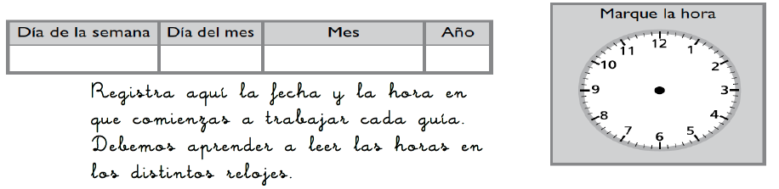

¿QUÉ APRENDEREMOS?
Objetivo (s): Demostrar que comprende la adición y la sustracción en el ámbito del 0 al 100.(OA9)
Contenidos: Adiciones, sustracciones y resolución de problemas.
Objetivo de la semana: Resolver problemas con sumas y restas siguiendo un “paso a paso”
Habilidad: Resolver problemas

1. Resuelve los siguientes problemas.

A) Juan tenía unas bolsas con 45 dulces y vendió un total de 23, ¿Cuántos dulces le quedaron?

 |  | D | U
Operación
Respuesta:
Representación
Datos

b) Mauricio pagó $95 pesos y pagó $32 por su compra en una tienda . ¿Cuánto le dieron de vuelto?
Datos

 |  | D | U
Operación
Respuesta:
Representación

c) Fernando pesa 43 kg, Luisa pesa 21 kg y Joaquín 24 kg. ¿Cuántos kg pesan entre los tres?
Representación
Datos
Respuesta:
Operación
 |  | D | U

¿Cómo lo hiciste?
Muy bien | Bien | Puedo mejorar

